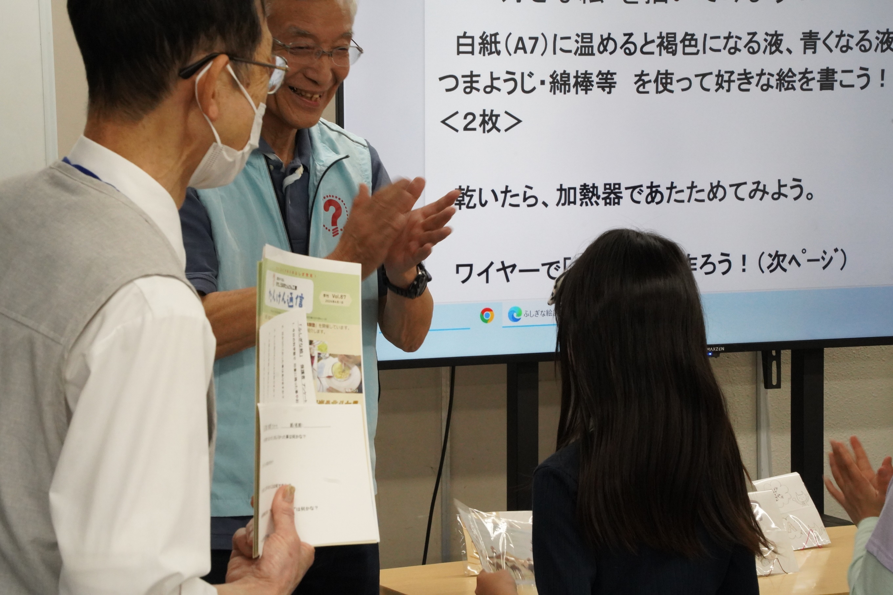
フォトエッセイ＃１００
おもしろ科学体験塾atはまぎんこども宇宙科学館
野田さんの ふしぎな絵

温めると
模様が出てきたり
折角書いた線が消えてしまったり・・・

なんで？
など考えるより絵を描いて
消えたり出てきたりを楽しんでいました

2024.4.20
島 田 祥 生

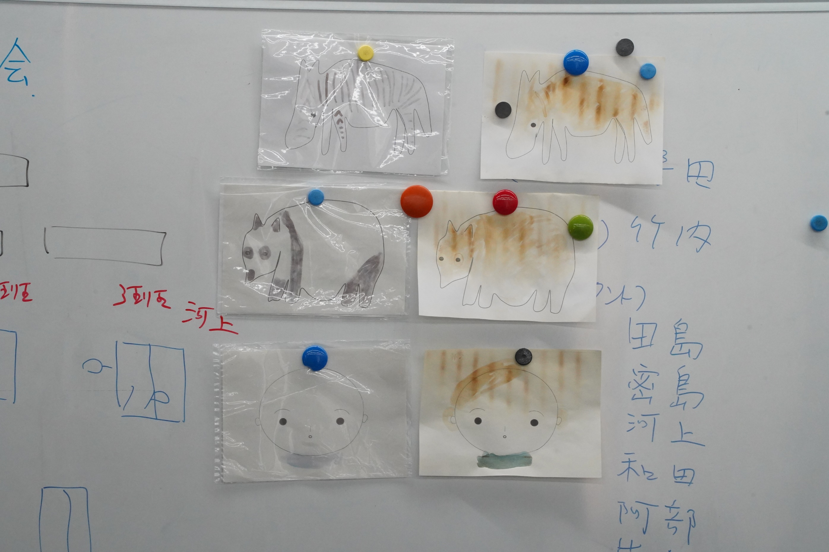

左のものをホットプレートで温めると
右の絵になる

消えるのは、何を使ったの？
浮かび上がるのは、どんな液体？

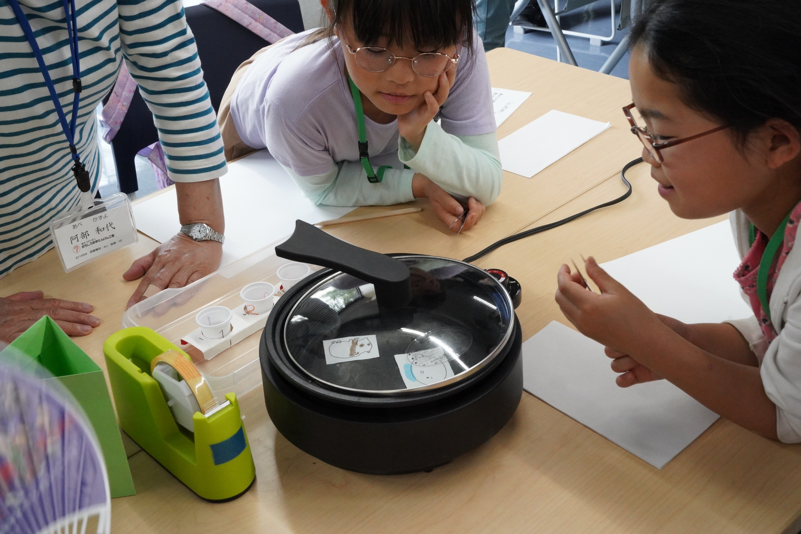

あっ、変わった変わった
パンダになった！
青い襟巻が出てきた！
えっ、なんで？

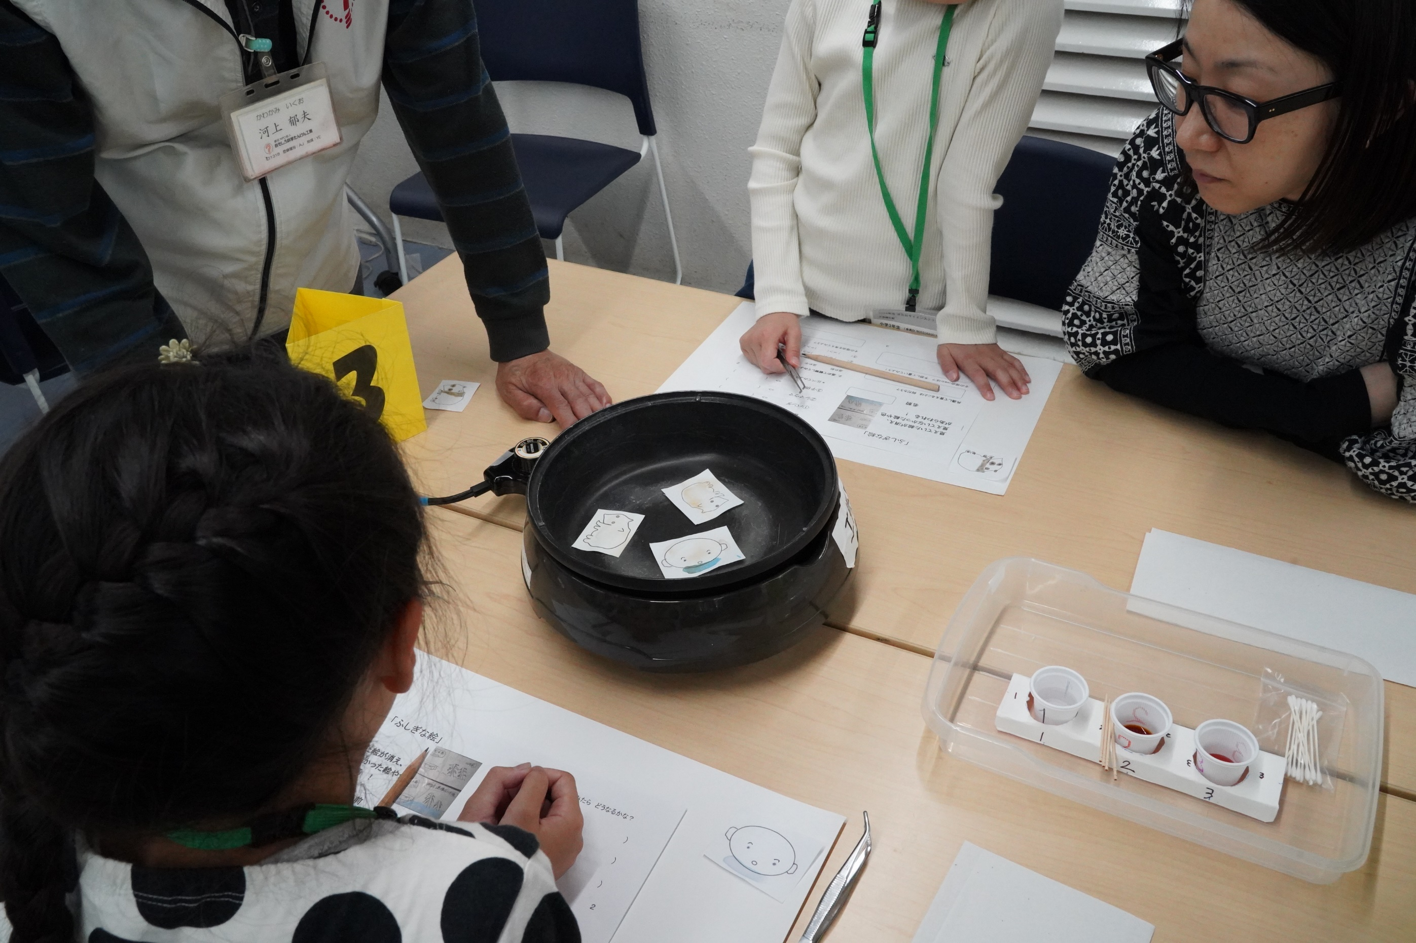

今回から
小３が保護者と参加する「小３親子ペア」を実施
お子様と二人で１人前

理解できないところは、フォローしてください

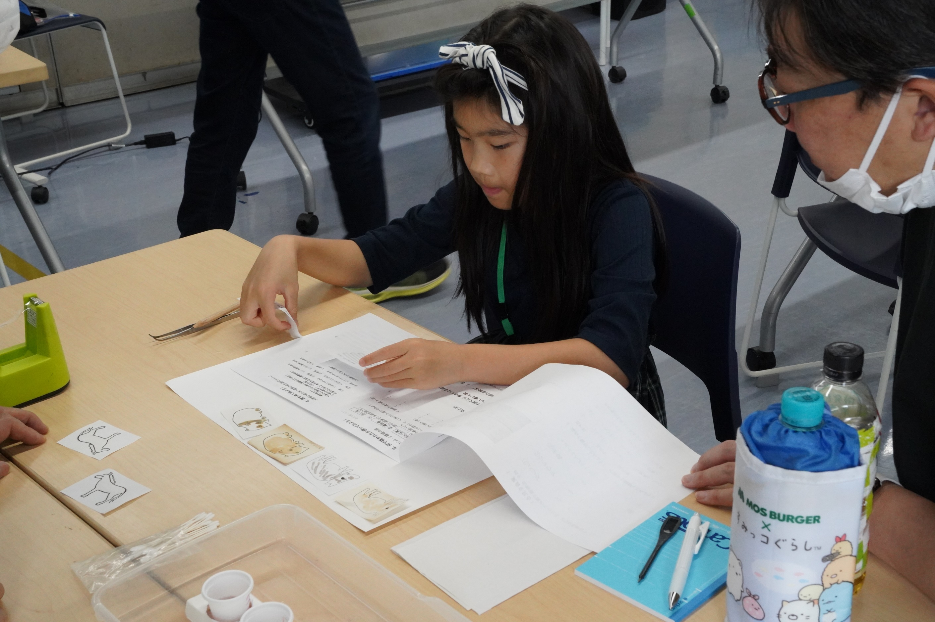

こちらは、お父さんと
でも、どんどん一人で進めている
お父さんの出る幕はないようです

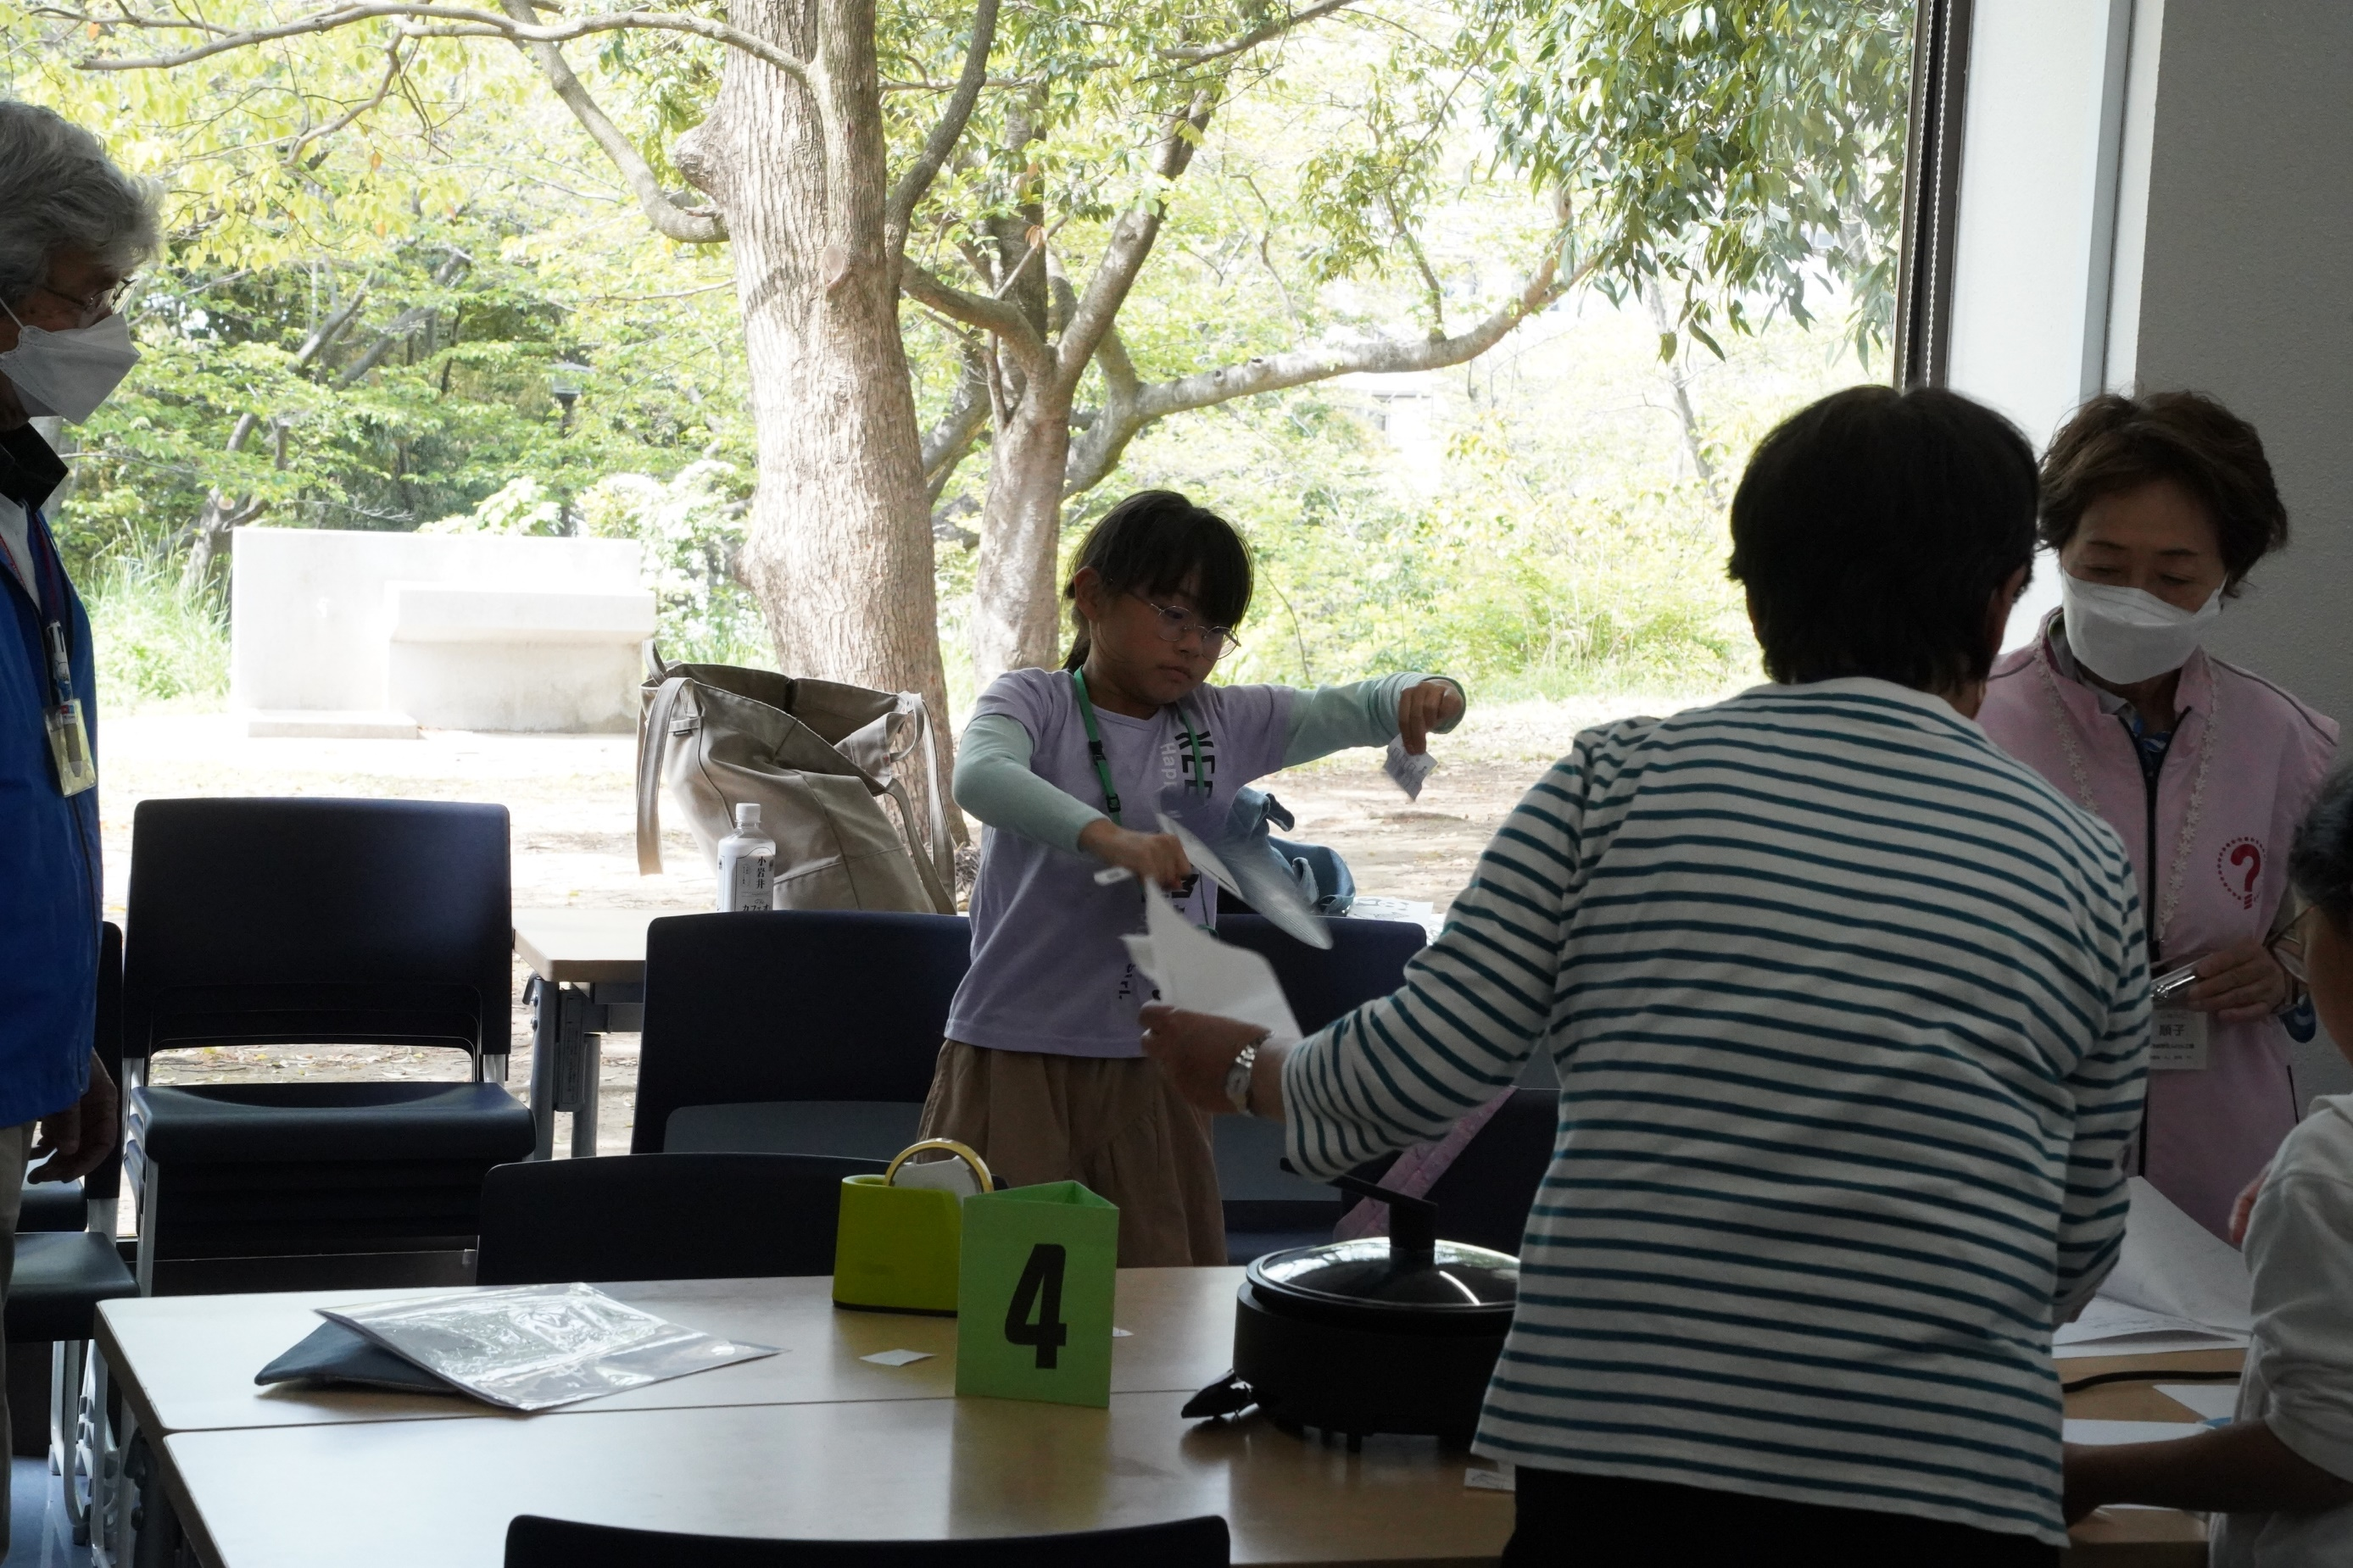

塗った液を乾かしてから温めます
早くどうなるか
見たいですよね

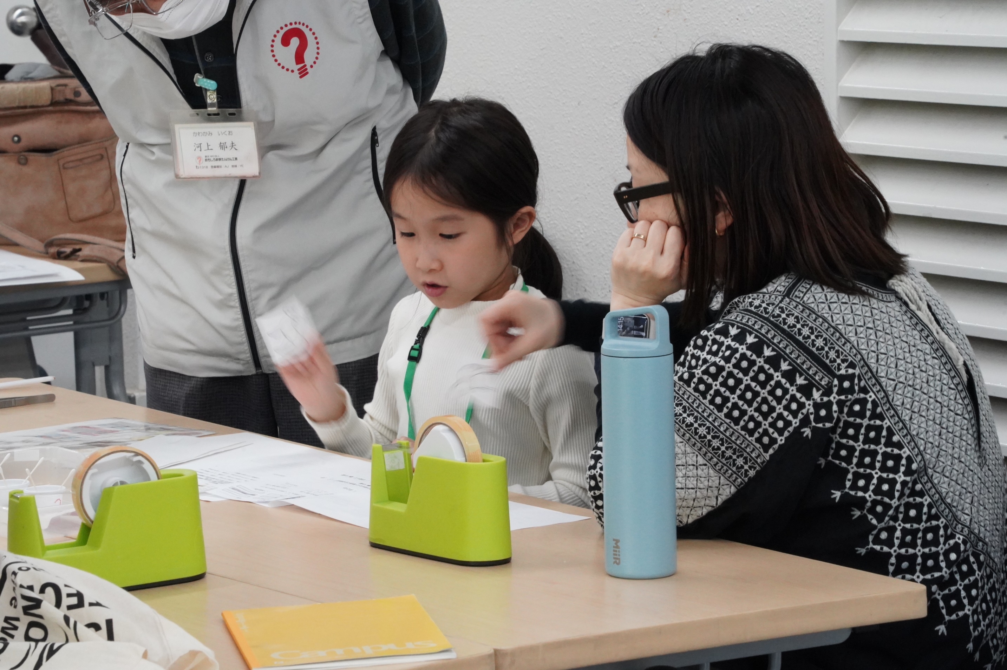

お母さんがのめり込み始めました
でも
リードしているのは小３の子のようです

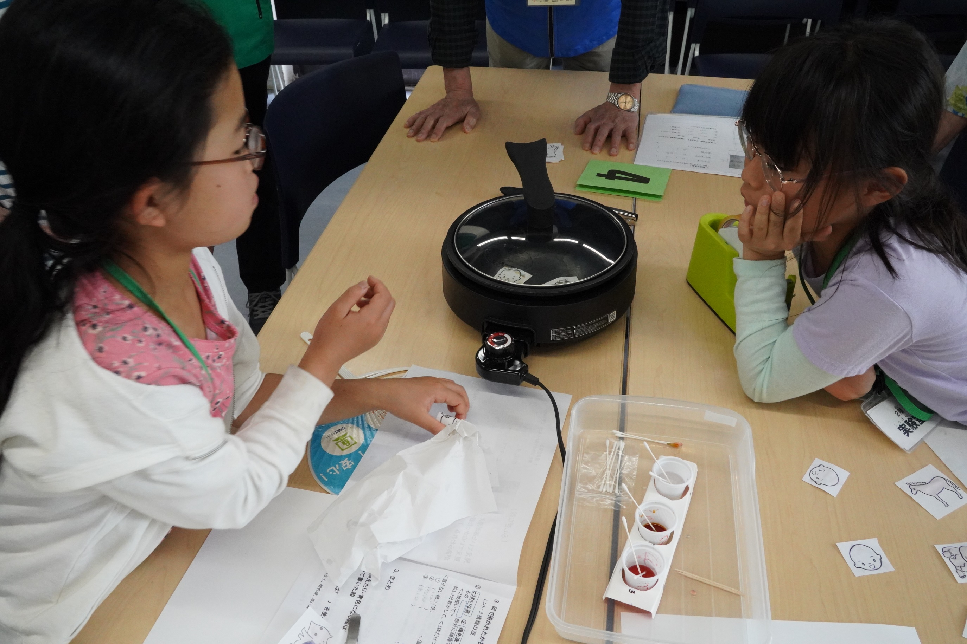

試料の色は変わってきています
何やら話し合っている二人
初対面とはとても思えません

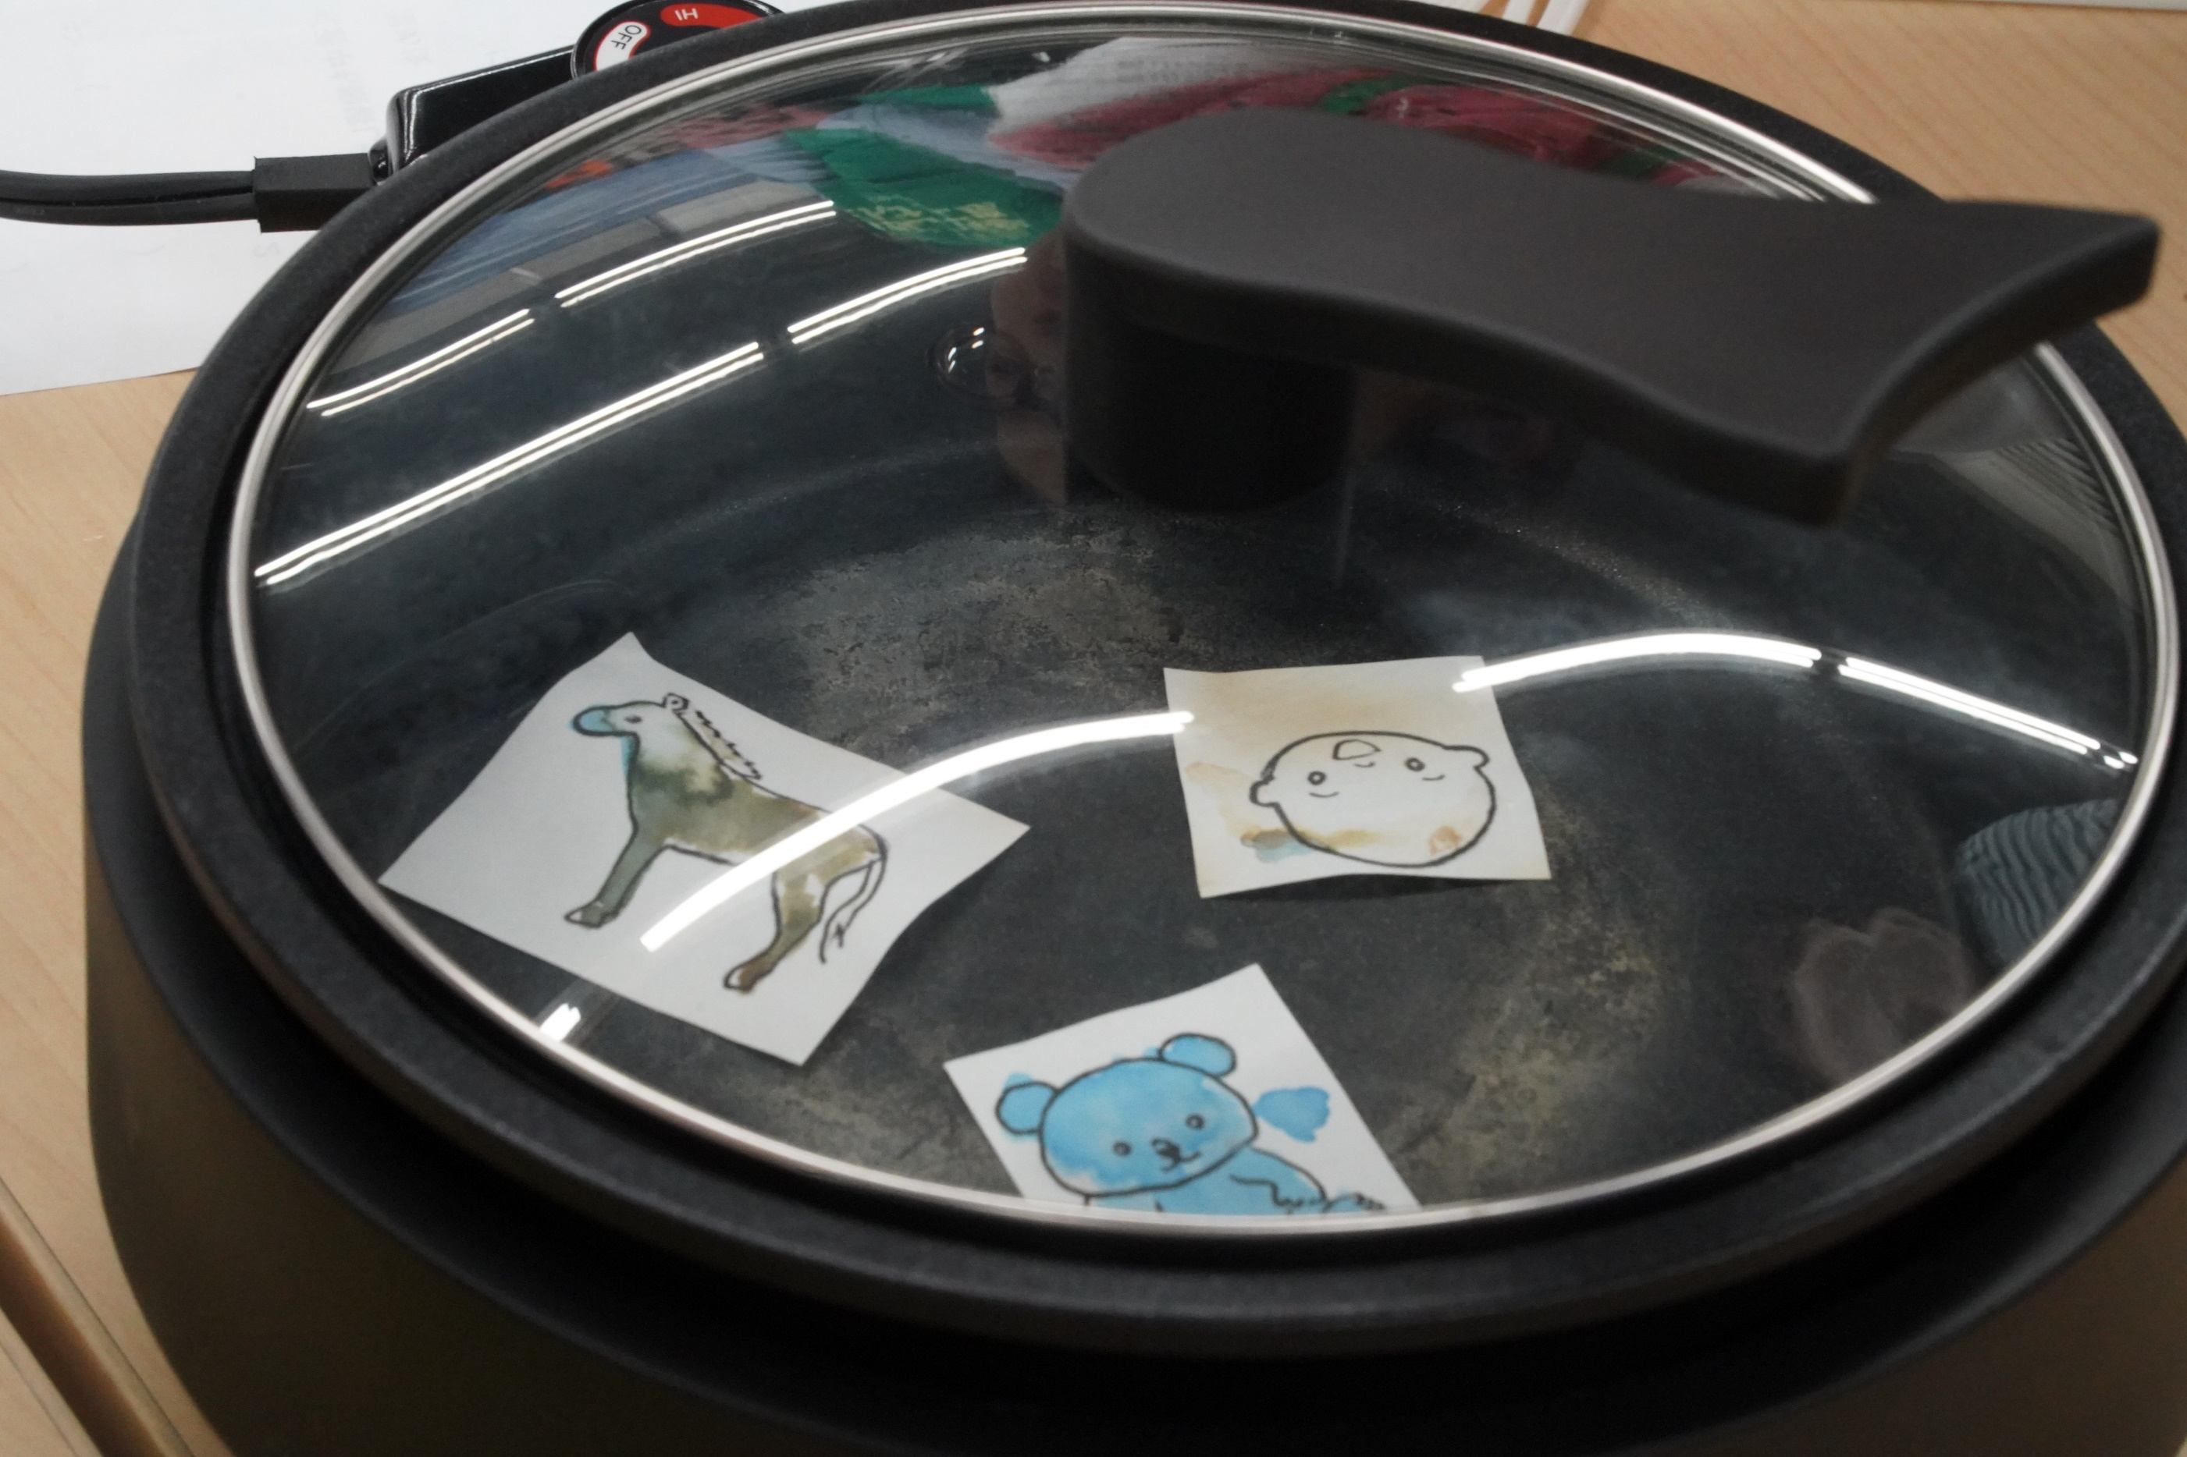

色が出てくると
絵の調子が変わる
やるほどに、何が出てくるか分かってきたようです

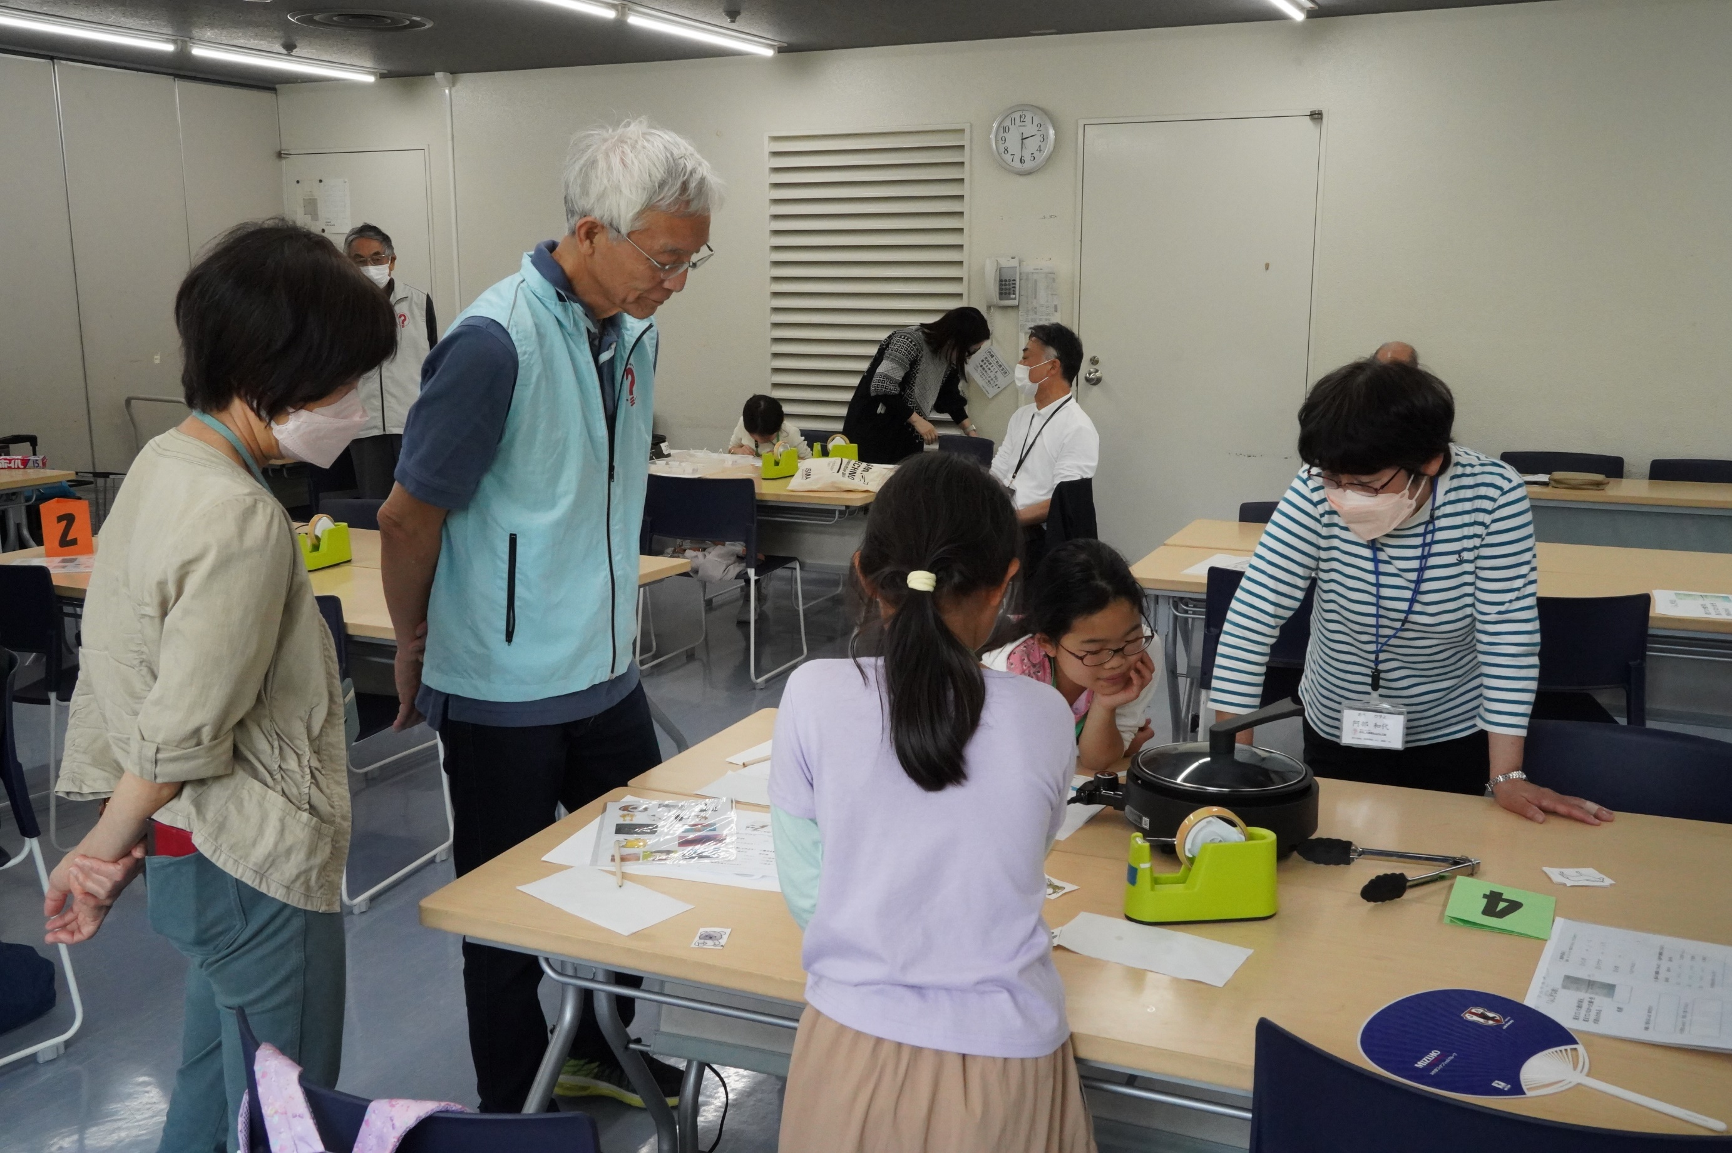

おもしろい！
おもしろい！
何故だかわからないけどおもしろい！

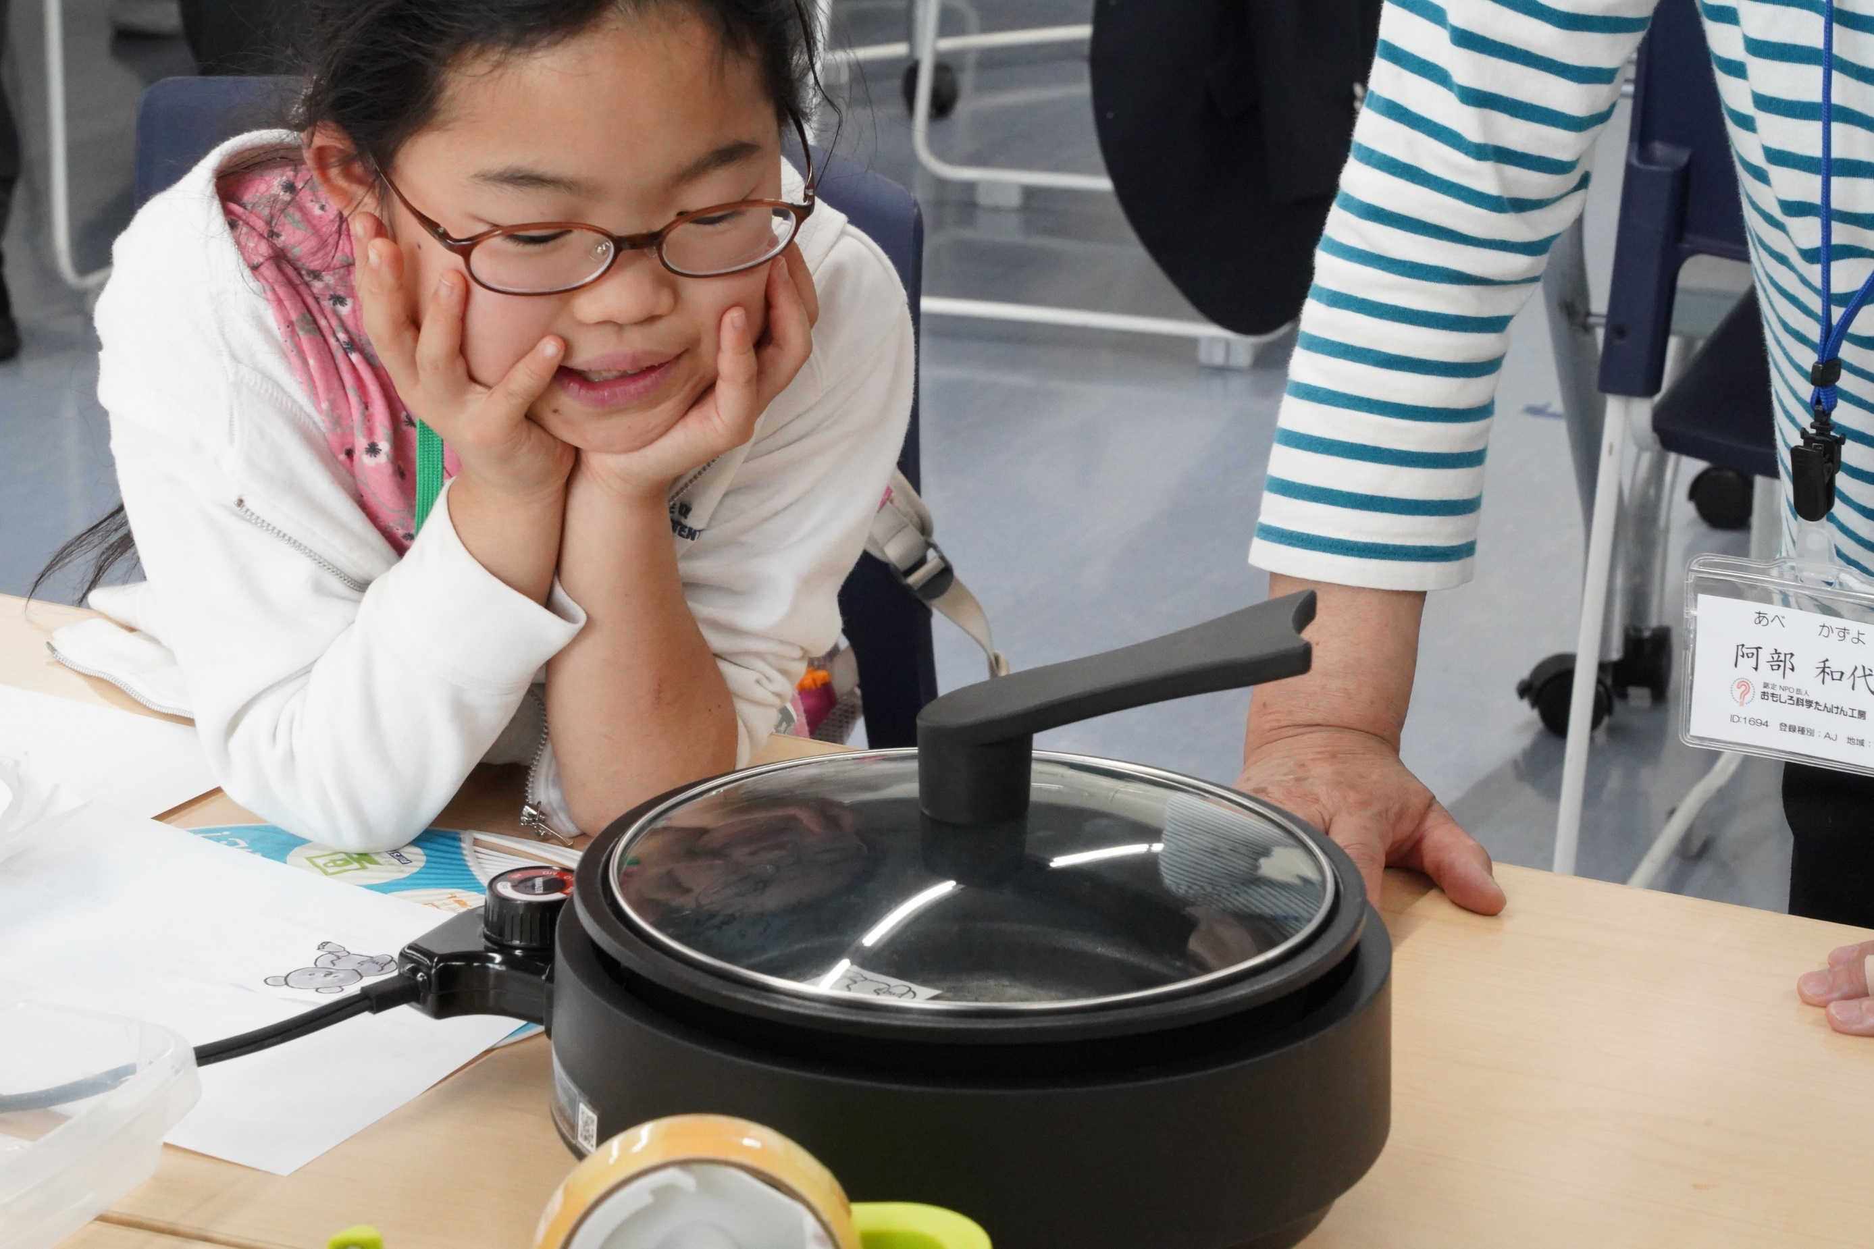

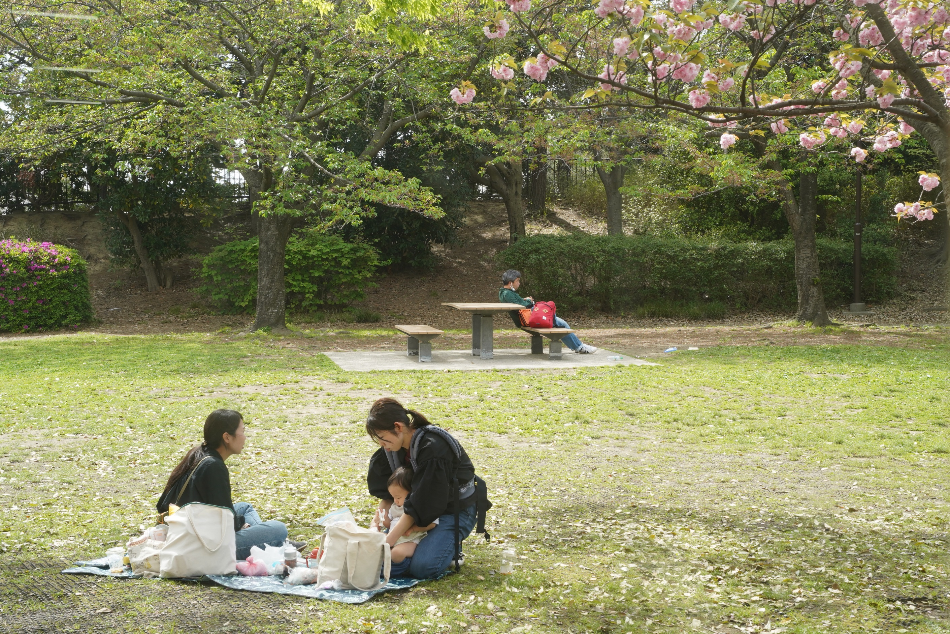

科学館の庭では
山桜の下でお花見
ソメイヨシノとはまた違った風情ですね

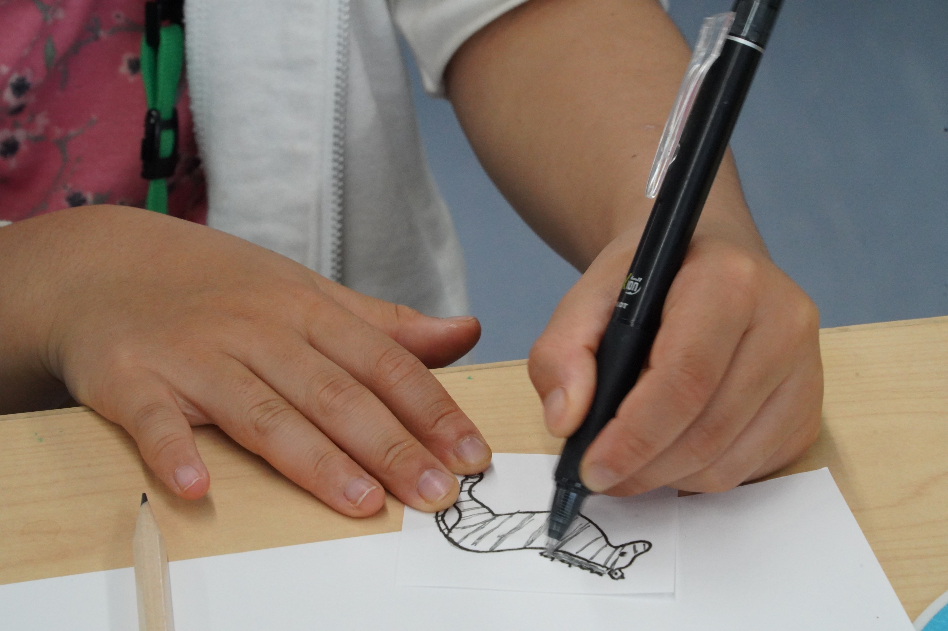

パイロットのフリクションボールペン
頭についているゴムでこすると
書いたものが消えるヒット商品

この絵
ホットプレートに入れると
どうなるかな？

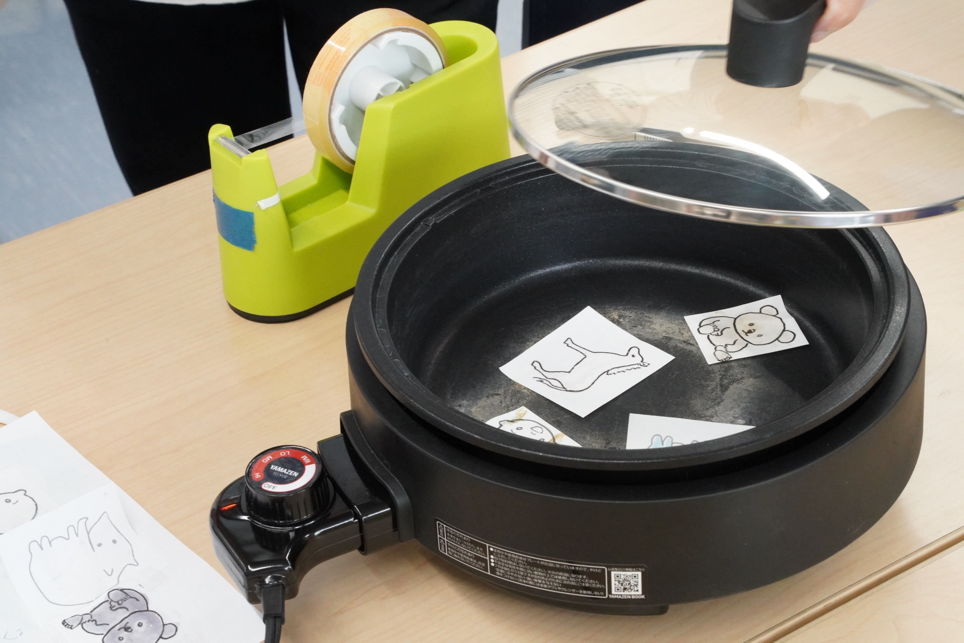

入れた途端に・・・
あっという間もなく
消えてしまった

ということは？

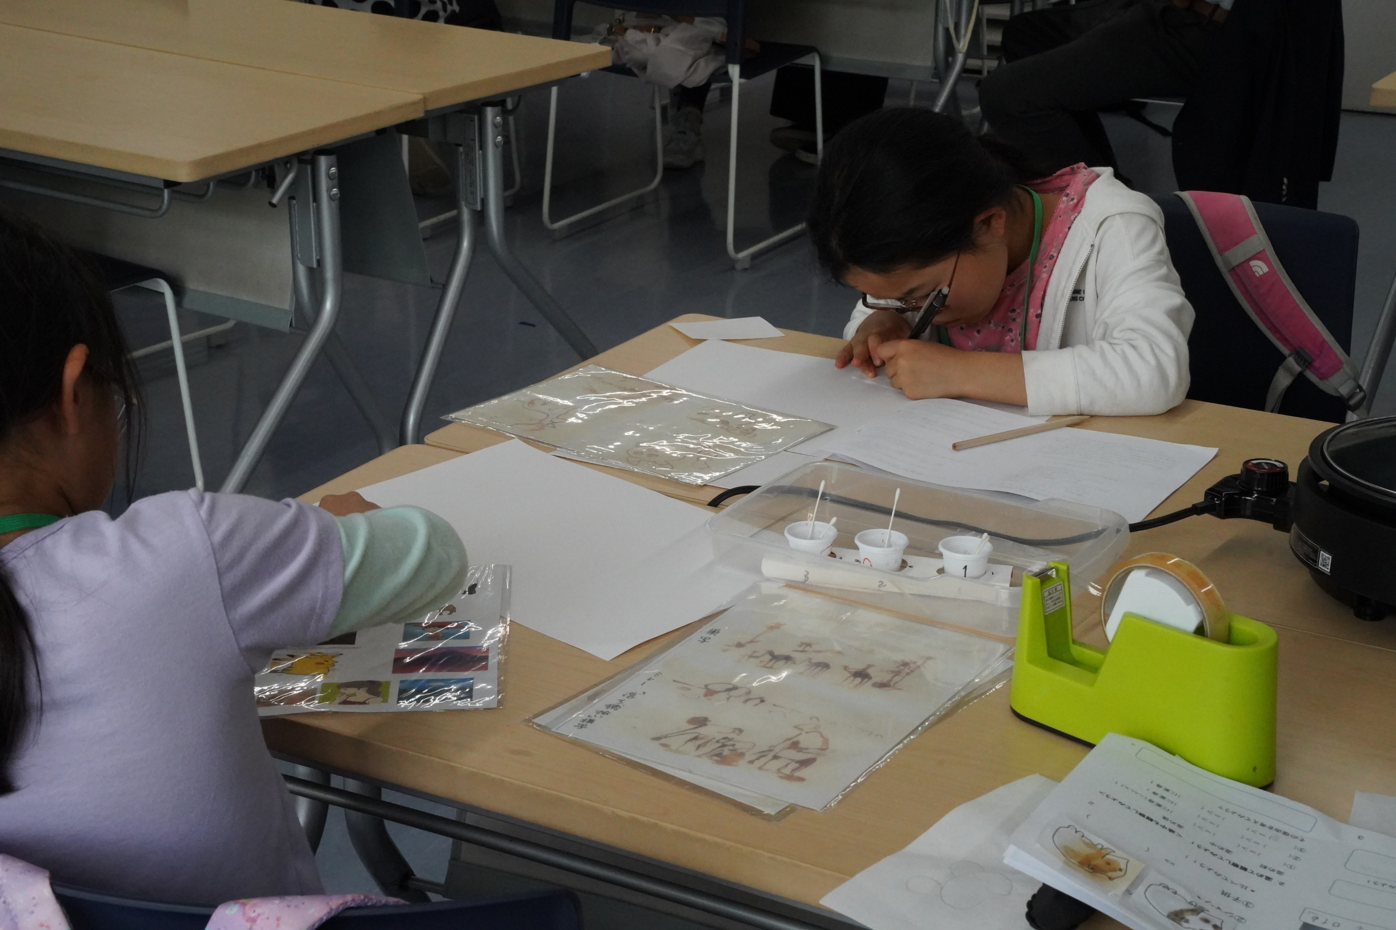

思いつくままに
どんどん試料を作っています

中ほどにある３つのコップに「ふしぎな」液体が入っています

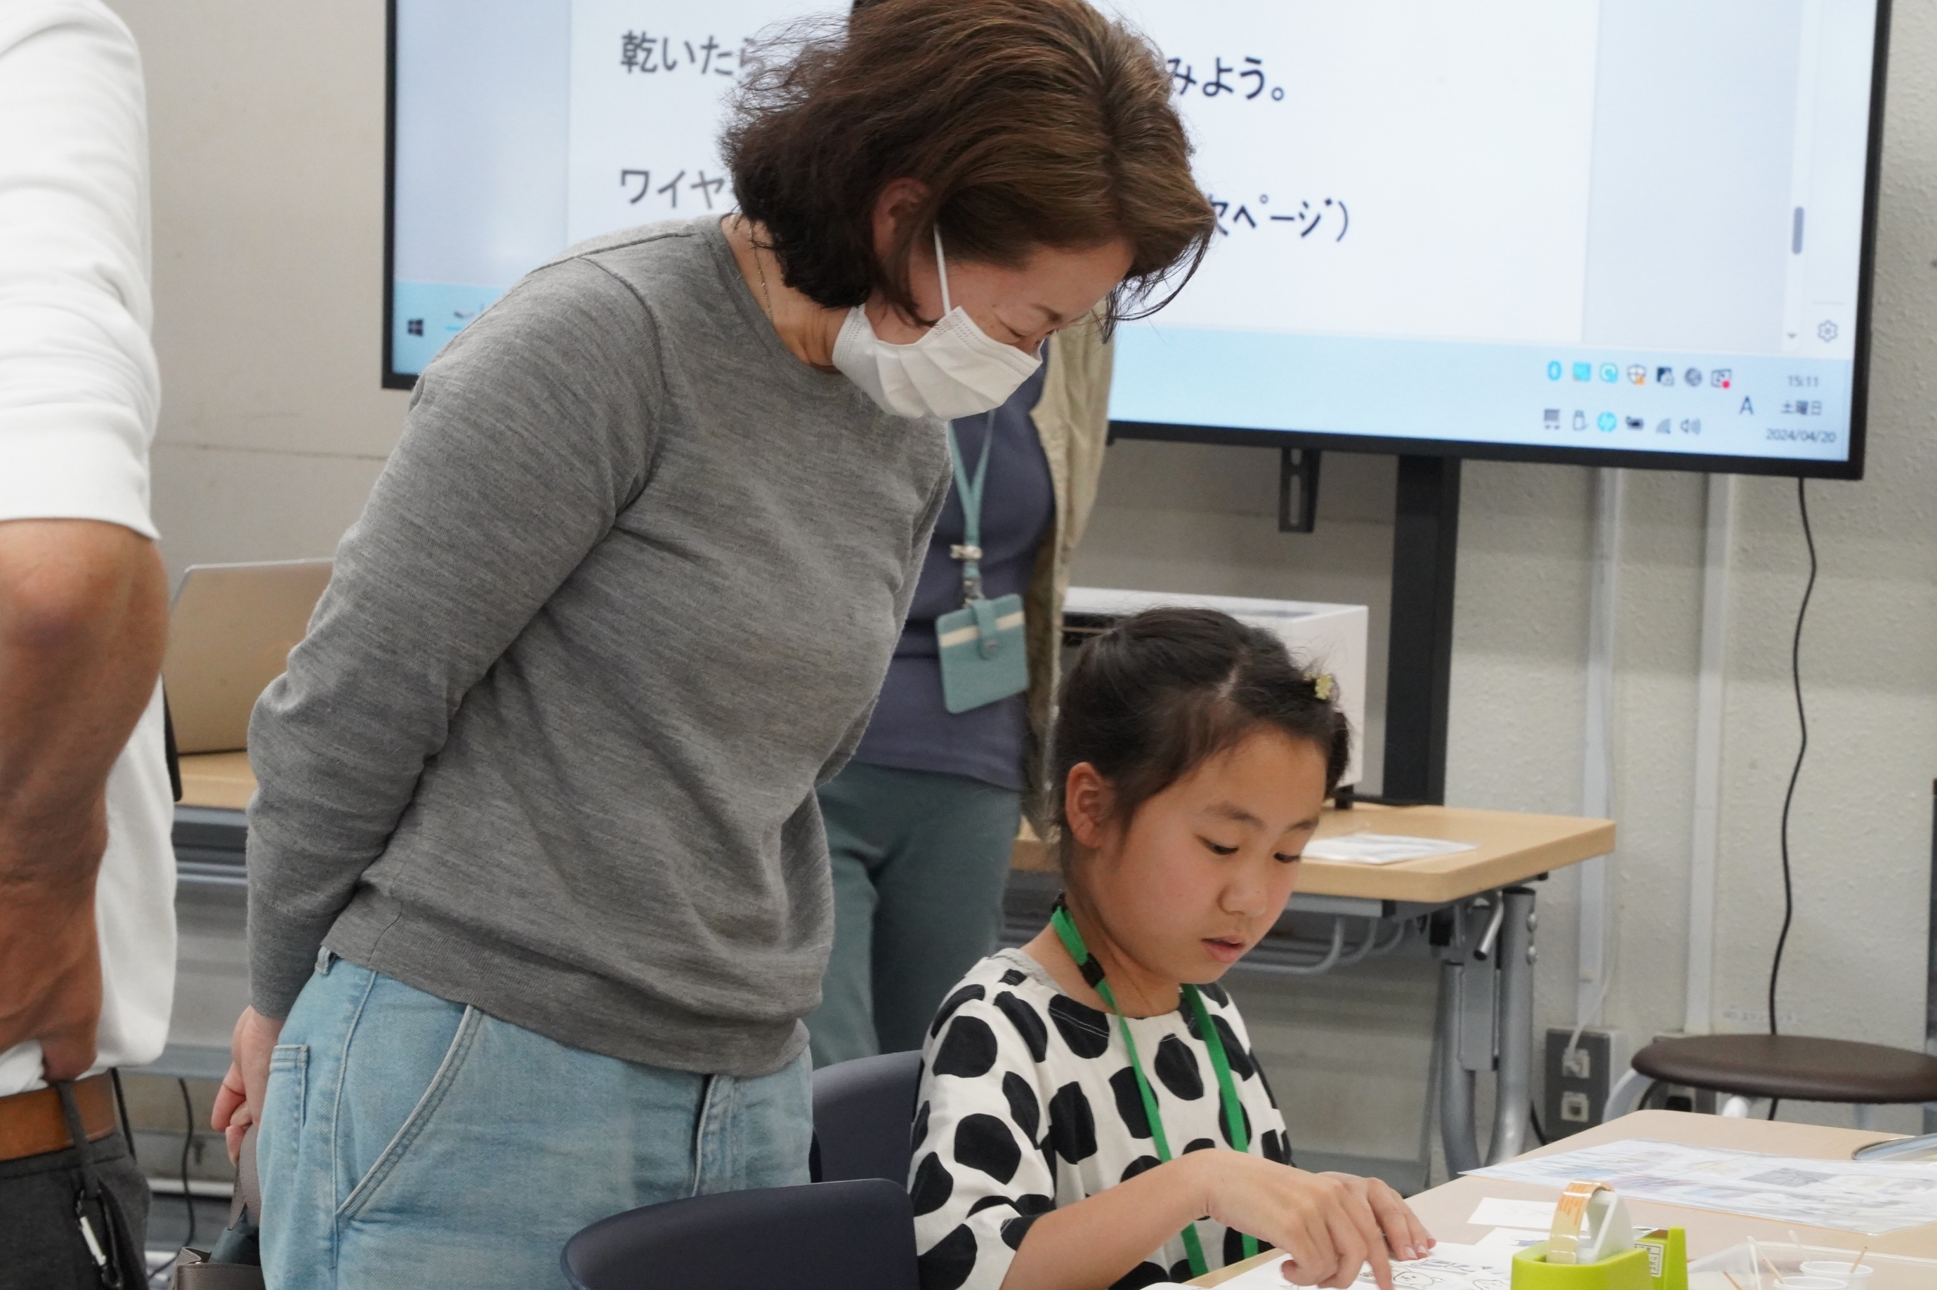

小４のお母さんが
参観者席から出てきました
おもしろそう！！！
しっかりと説明を受けています

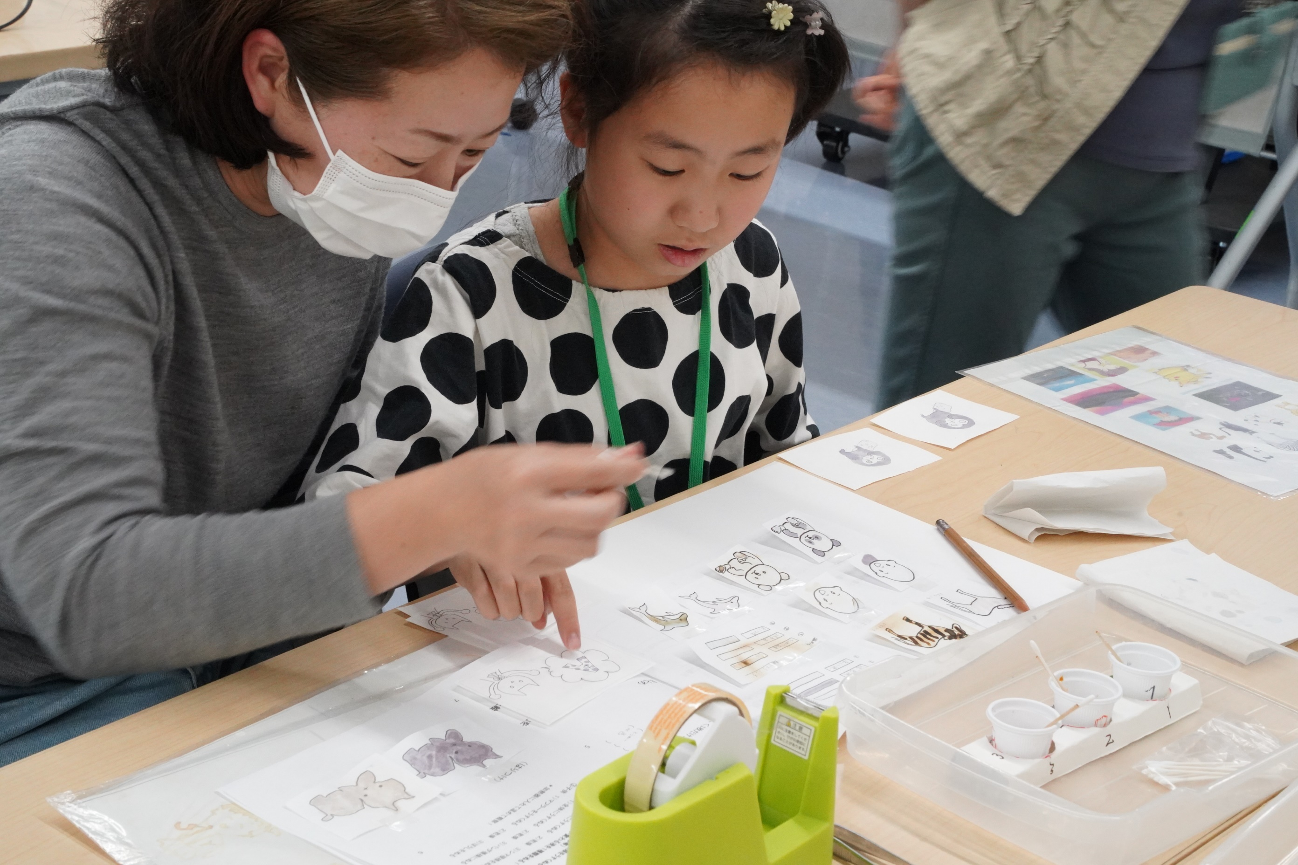

参加してしまいました
お子さんの指導よろしく
お絵描きに挑戦です

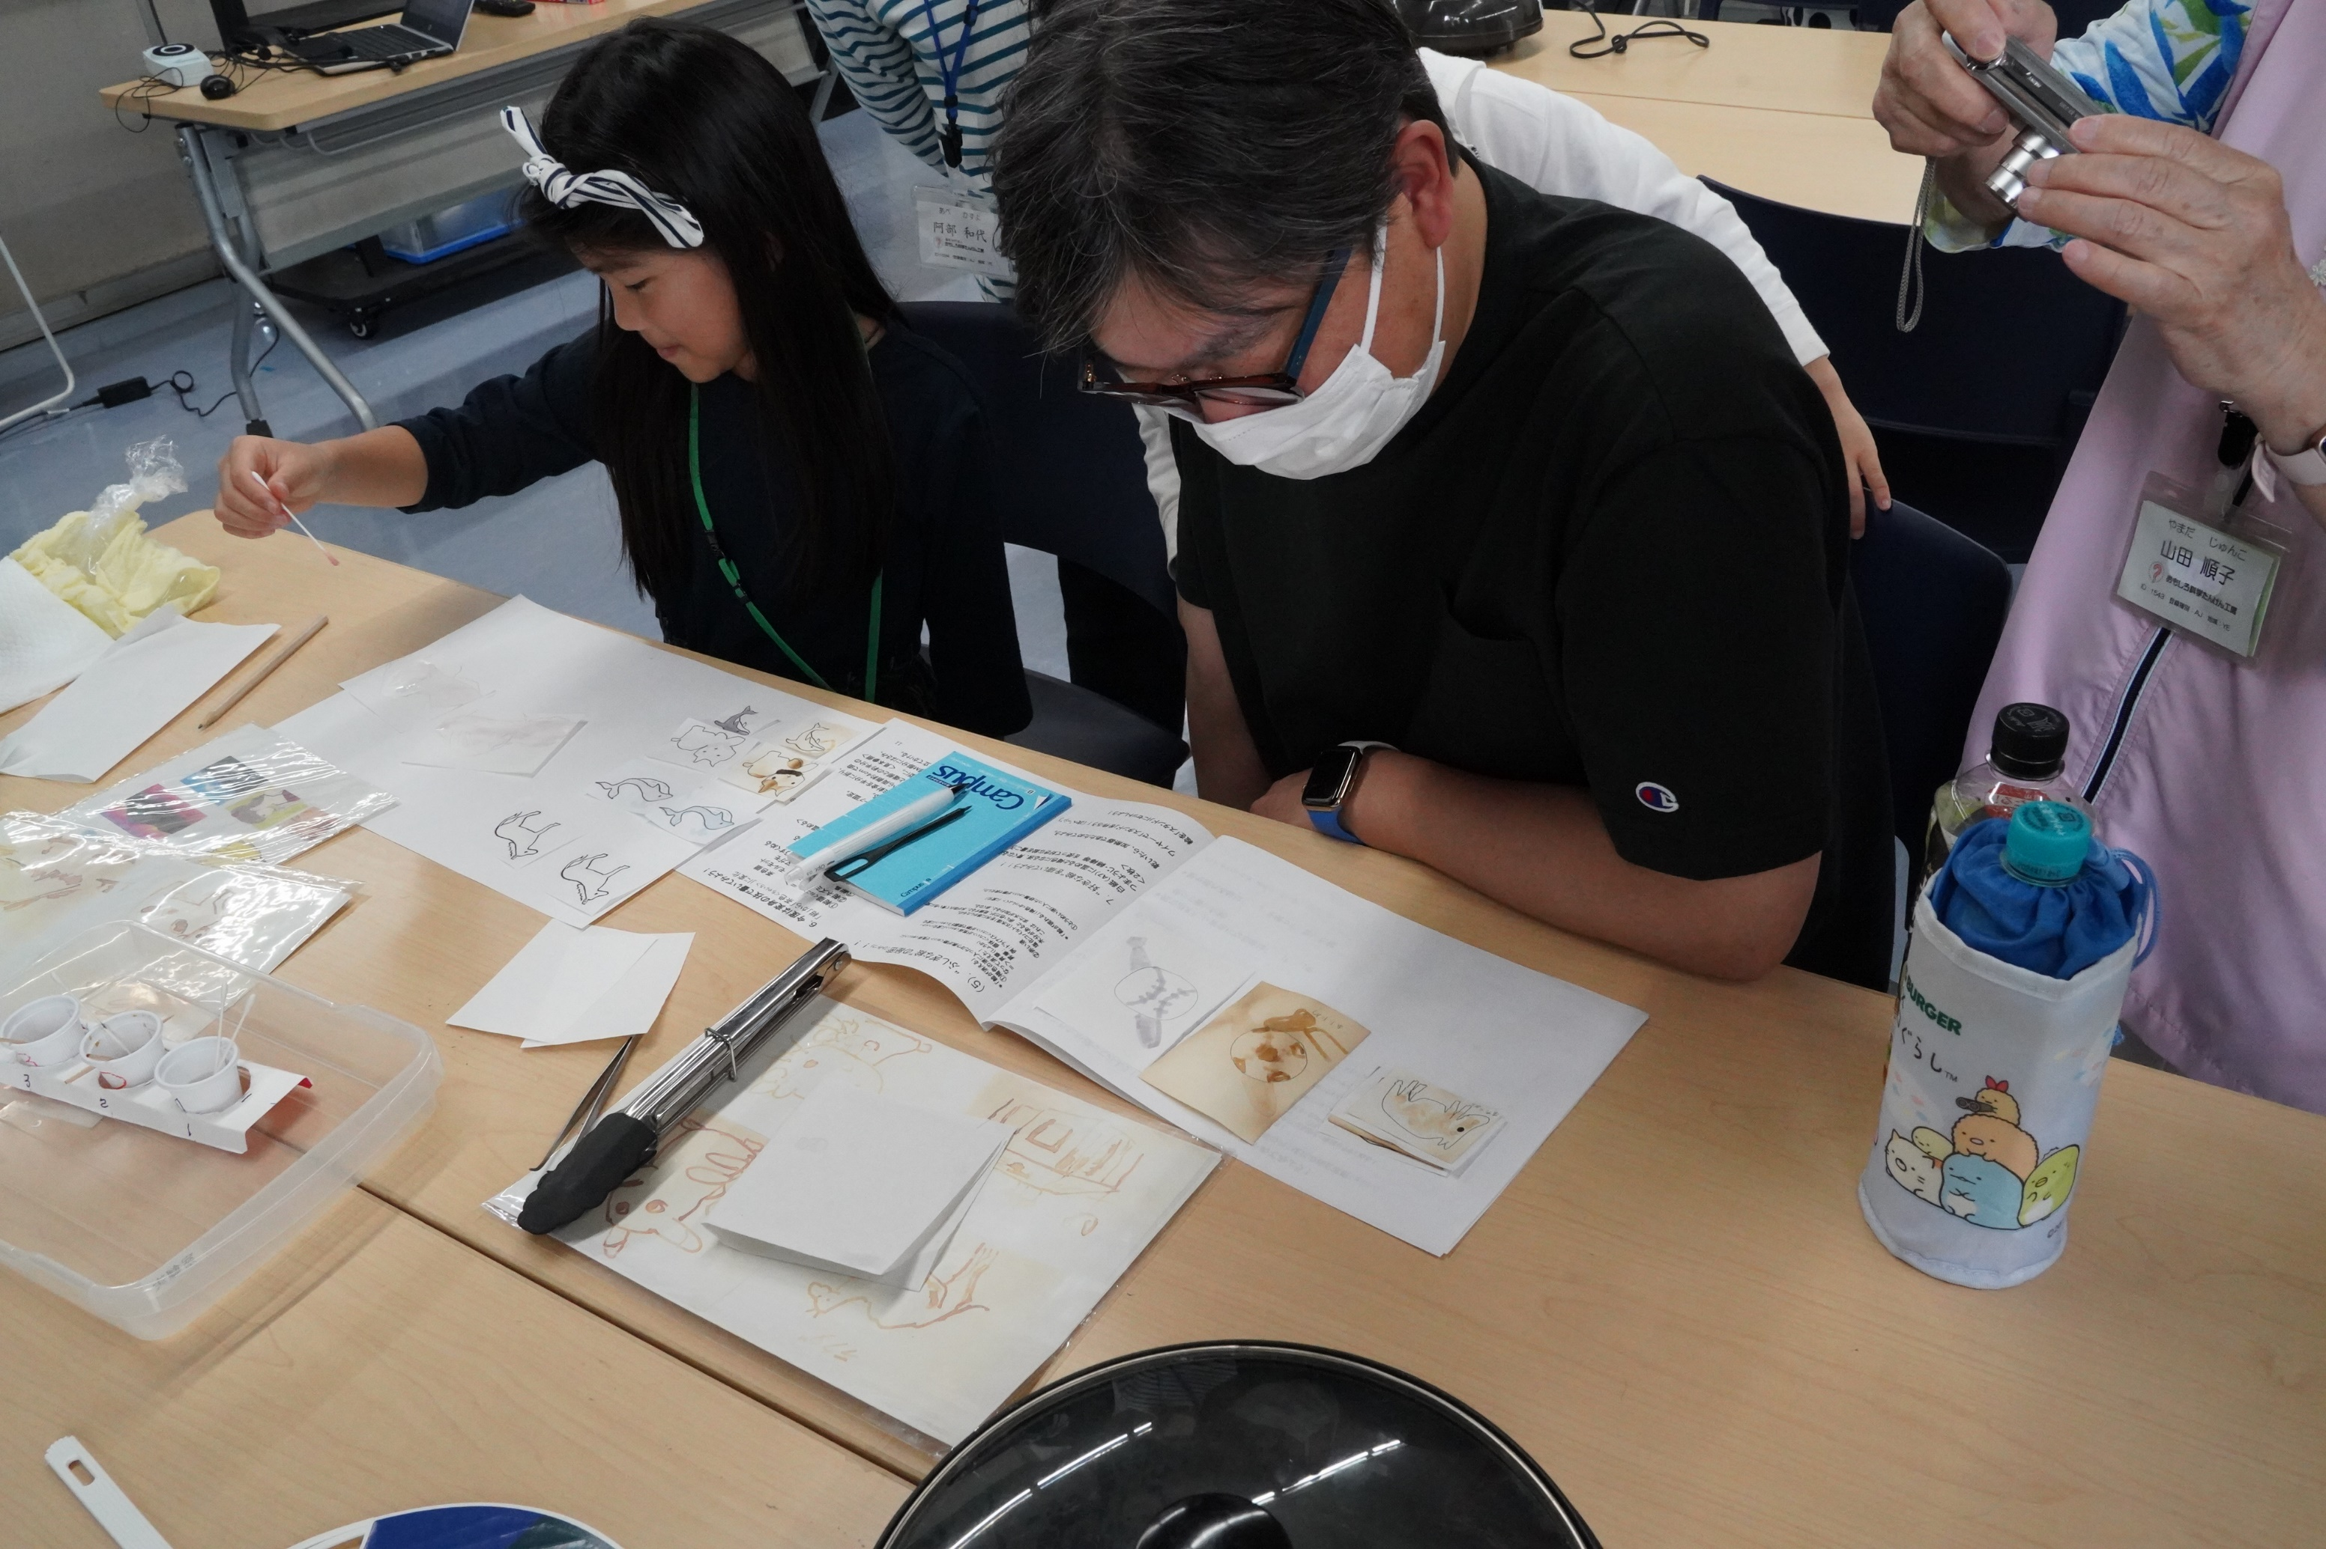

先ほどのお父さん
課題に取り組んでいました
あっ、ボールが変わった！

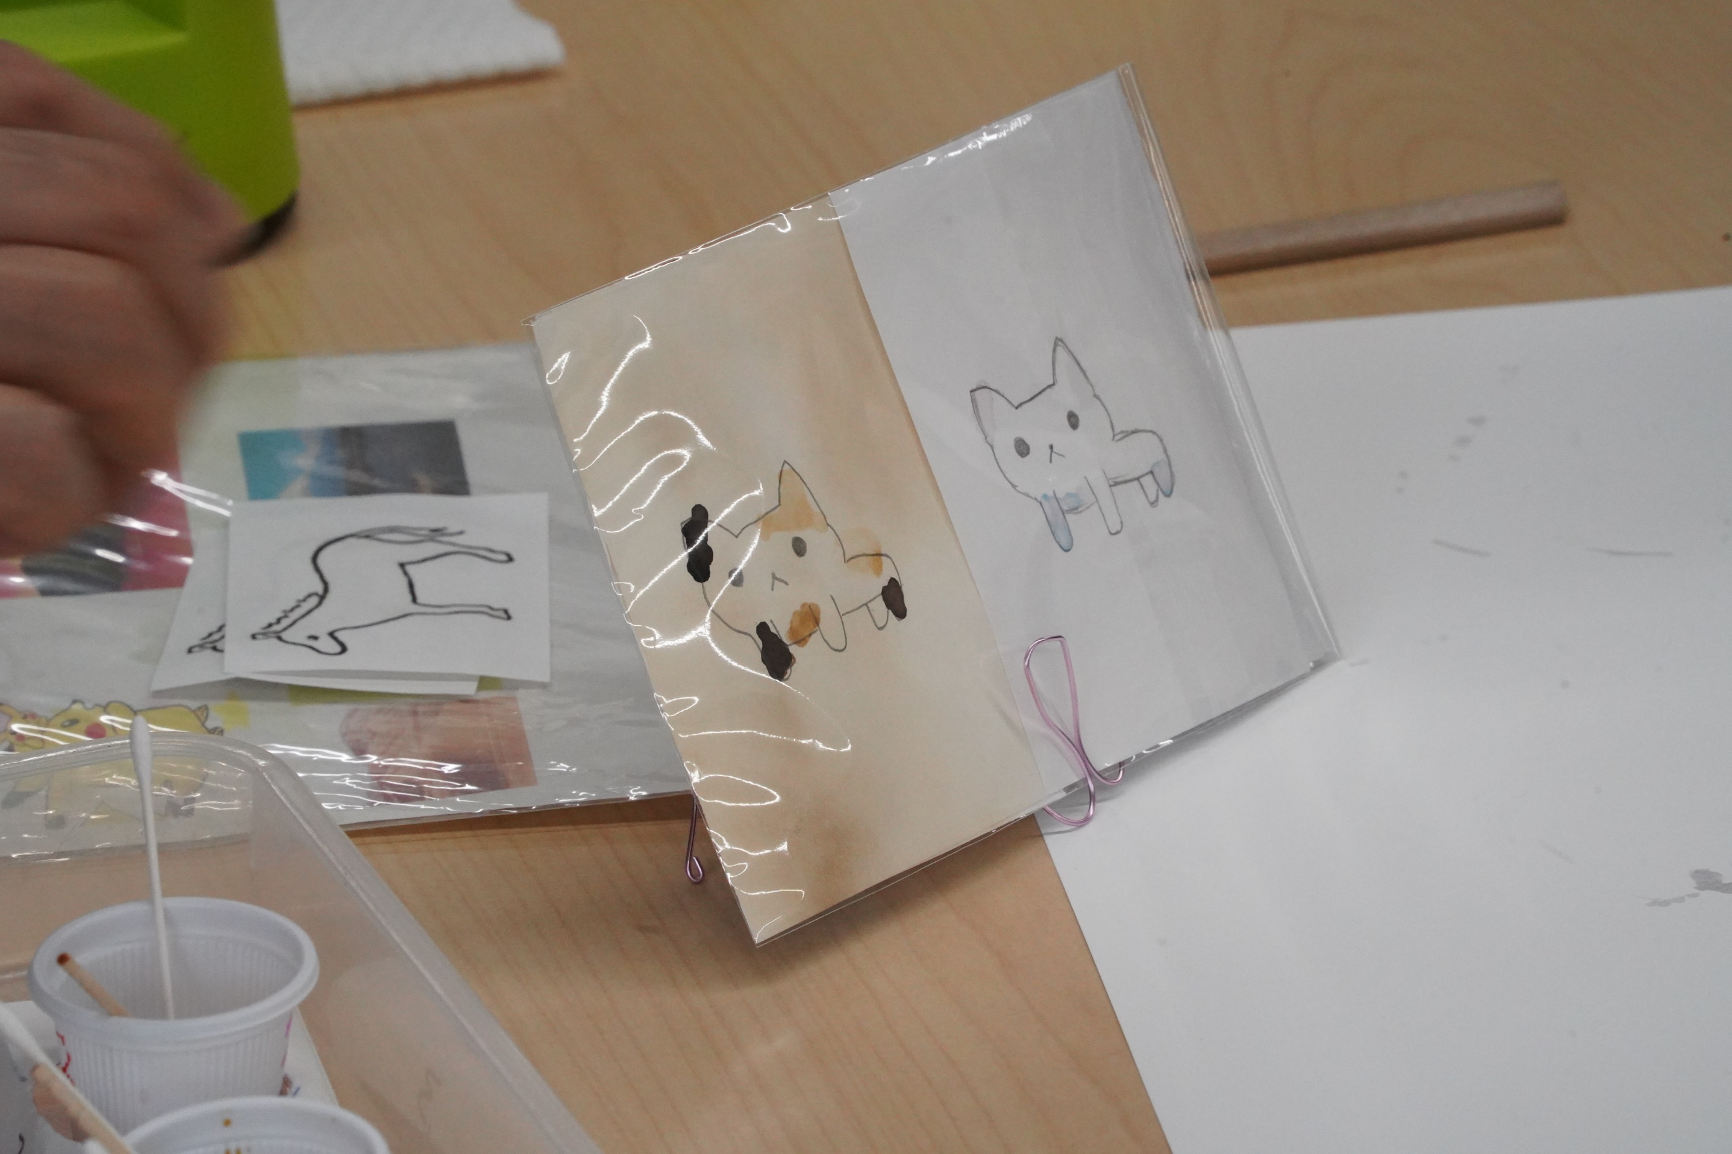

同じ絵を２枚書きます
一枚はそのまま
もう１枚は加熱します
右の絵が左の絵になりました

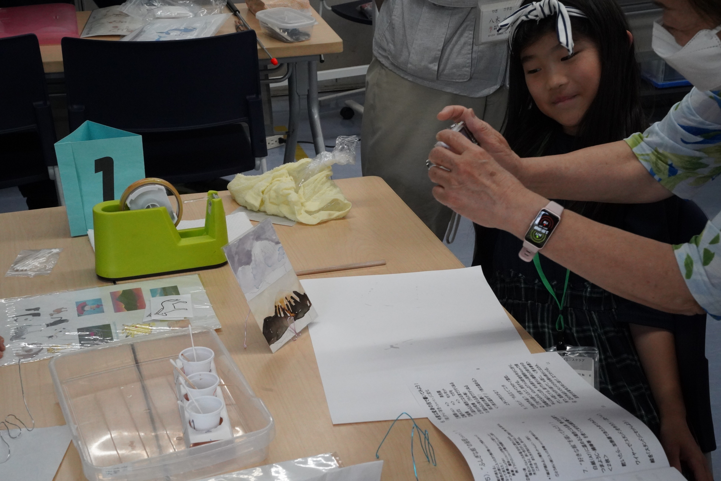

静かだった山が
突然・・・
というストーリー
人気投票で第１になりました

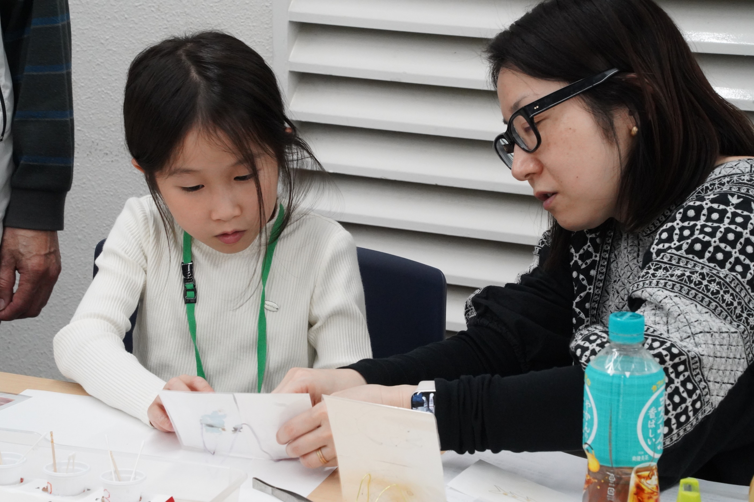

これどう思う？
うんうん
真剣な会話、うれしいですね

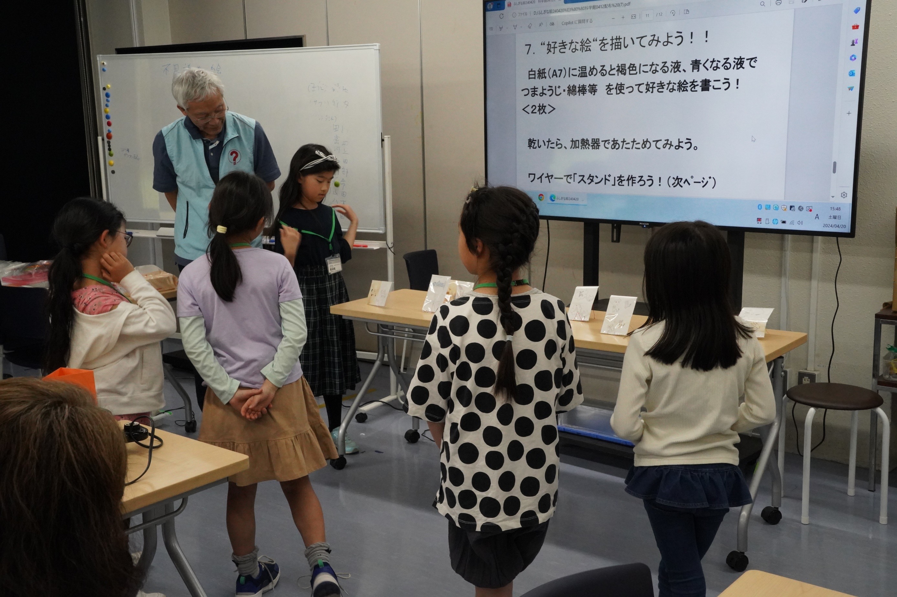

作品の意図を説明しています
そうか、
みんなただ塗りたくっていただけではないんだ

主任のシナリオ構成に感服です

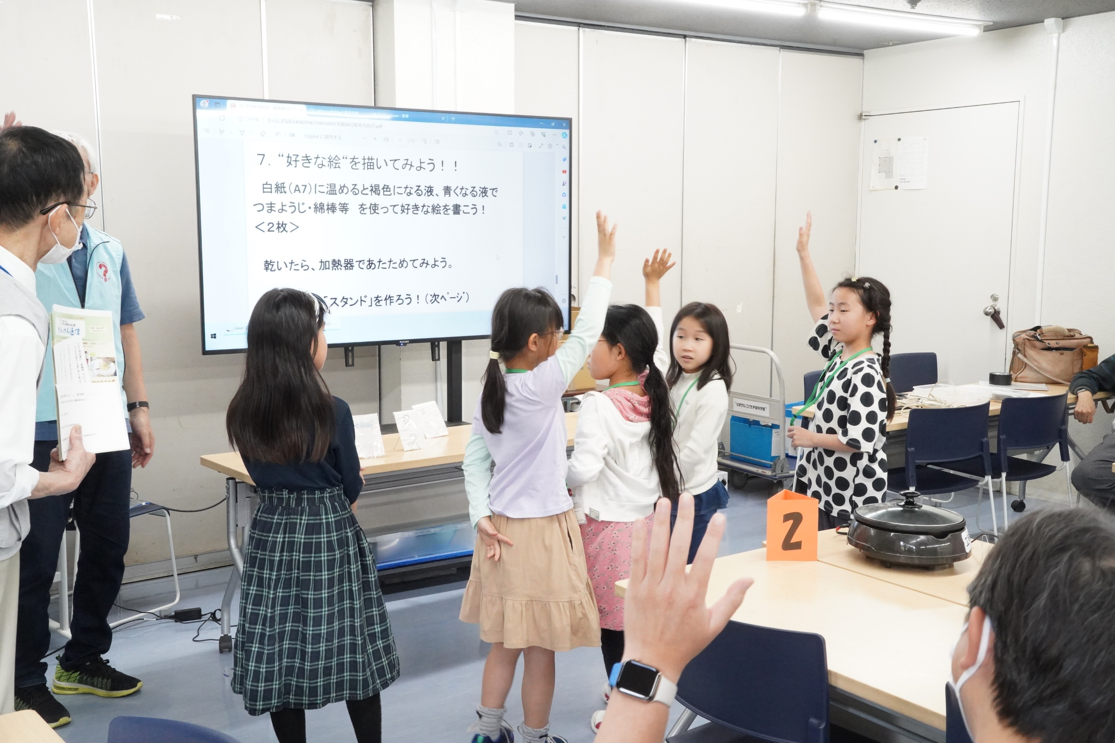

挙手で投票
圧倒的多数でした
確かに抜群でした
えっ、どれなんだ？ ですか

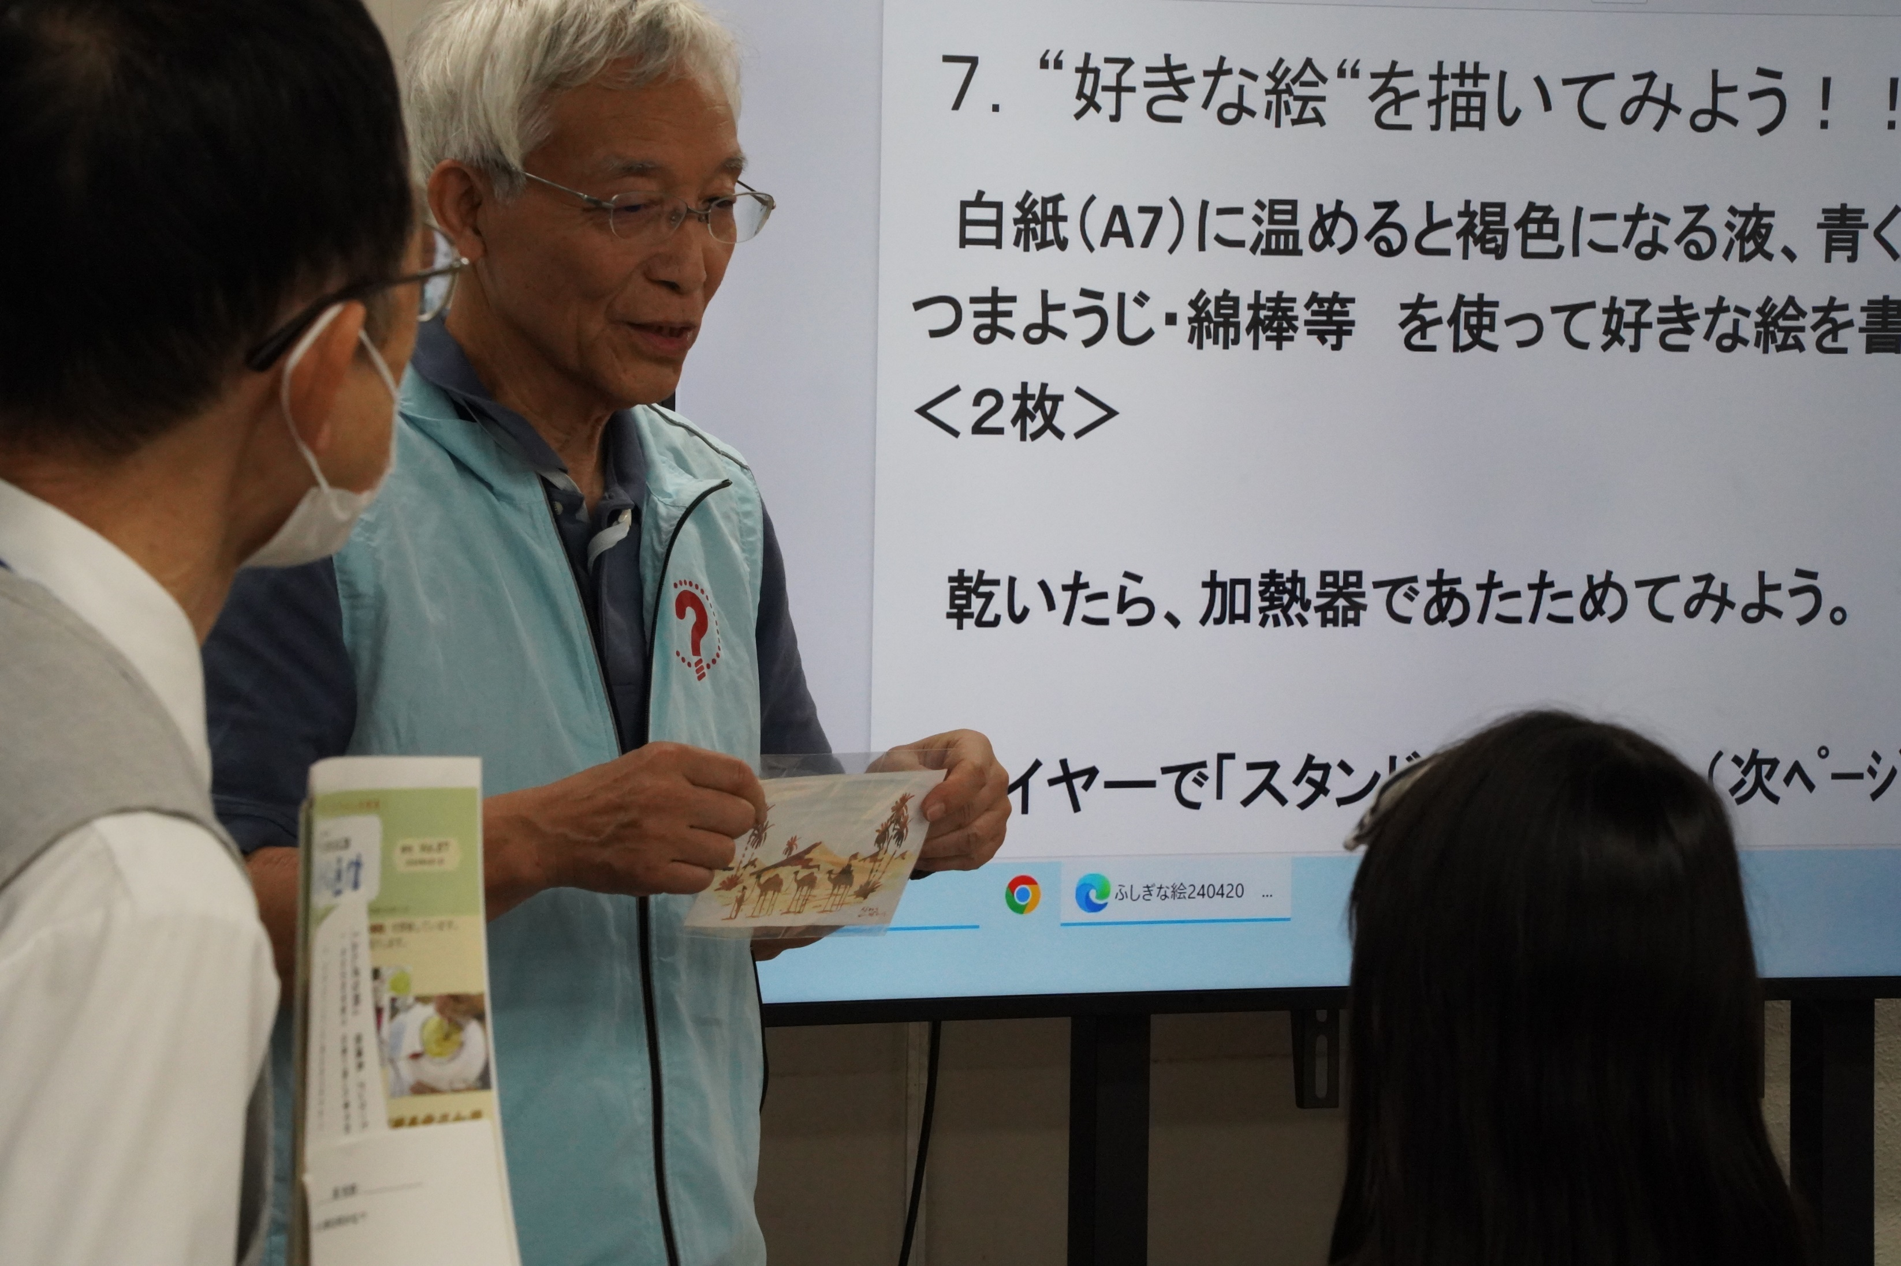

ご褒美は
野田さんがエジプトで手に入れたの絵
これは、温めても消えませんよ

